NAVODILA ZA DELO DOMA – 11. 5. – 15. 5. 2020
INTERESNA DEJAVNOST - ŠPORT

ŠPORTNA ABECEDA
NAJPREJ SE BOŠ OGREL/A OB ŠPORTNI ABECEDI:
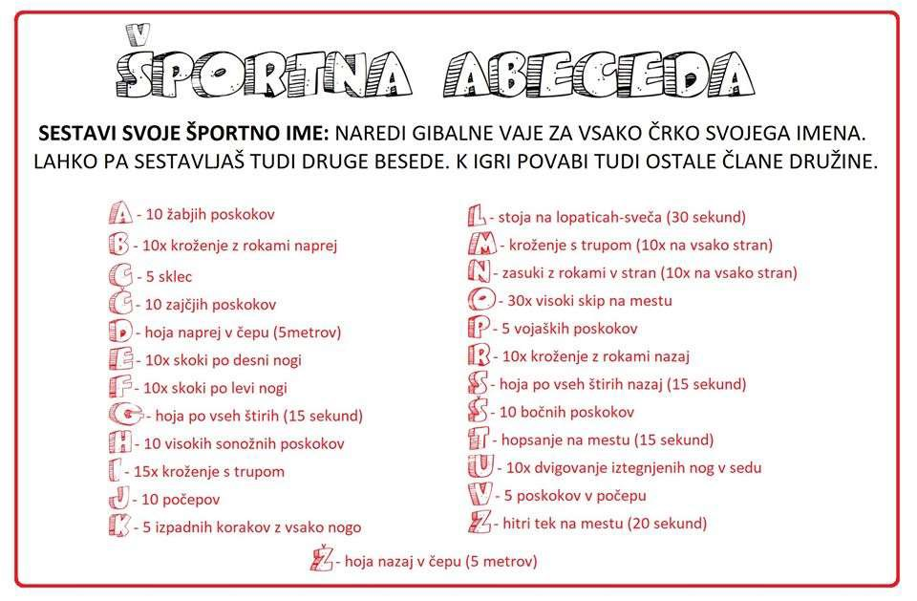
TVOJE TELO JE PRIPRAVLJENO NA TEK. TEČEŠ LAHKO V NARAVI, NA DVORIŠČU ALI PA V STANOVANJU.
IZMENOMA TECI IN HODI (1 MINUTA TEKA - 1 MINUTA HOJE – 1 MINUTA TEKA
– 1 MINUTA HOJE). MALCE POČIVAJ IN GLOBOKO DIHAJ. PONOVI VAJO.

